**琼州海峡应急保障基地工程**

**导航架施工钢平台计算书**

**2023.9.28**

**目 录**

1. 工程概况 1

1.1 项目简介 1

1.2 方案概述 1

2. 设计条件 4

2.1 设计标准 4

2.2 建筑物安全等级 5

2.3 水文、气象条件 5

2.4 工程地质条件 6

2.5 设计荷载 7

2.6 作用与作用效应组合 9

3. 钢平台结构计算 9

3.1 结构建模 10

3.2各构件软件计算结果图示 11

3.3各构件强度验算汇总 13

3.2 桩基计算 15

4. 意见与建议 18

# 工程概况

## 项目简介

本项目拟利用海安作业区（海安港）现状滚装码头进行改造。项目利用现有岸线总长度380m，建设露天水平修理船台2座（可设置琼州海峡通航客货滚装船型和5000吨级及以下滚装船、游艇、公务船、远洋渔船等船型修船工位4个），接驳用浮船坞1艘（浮船坞满足琼州海峡通航客货滚装船型和5000吨级及以下滚装船、游艇、公务船、远洋渔船等船型的上墩下水的作业要求）。主要施工项目包括场地开挖及回填、陆域形成、道路堆场、船台工程、直立式码头、水下搁墩工程、导航架工程、生产及铺助建筑物、给排水工程。

其中导航架结构施工时，需要安装临时辅助钢栈桥搭设及施工，导航架长度为171.8m，宽度为15m，为桩基式梁板结构，为了便于钢栈桥水上结构的施工，搭设钢栈桥施工平台，该平台主要用于建筑材料的运输施工通道。本计算书内容为施工期钢栈桥结构复核计算。

## 方案概述

本工程进场临时道路顶标高约为+3.00m，钢平台搭设顶标高为+3.20m。钢平台结构从下到上分别为：Ф529*10mm钢管桩，桩顶主梁采用2I40b工字钢，分布梁采用I32b工字钢@700mm铺设，面板采用1cm钢板满铺。钢平台四周最外侧采用Ф48×3.0钢管做成的栏杆进行防护，栏杆高度为1.2米，纵向每隔2.0米设置1根立柱，高度方向设置两道横杆。钢平台宽度为6.0m，跨距5.0m，间隔40m设置加宽平台至8m作为车辆调头、吊车及泵车支腿区域作业，设计行车速度为5km/h。

根据本工程特点、工程量大小、工程地理位置及地质条件，也为保证工程施工质量，钢平台结构如下图所示：

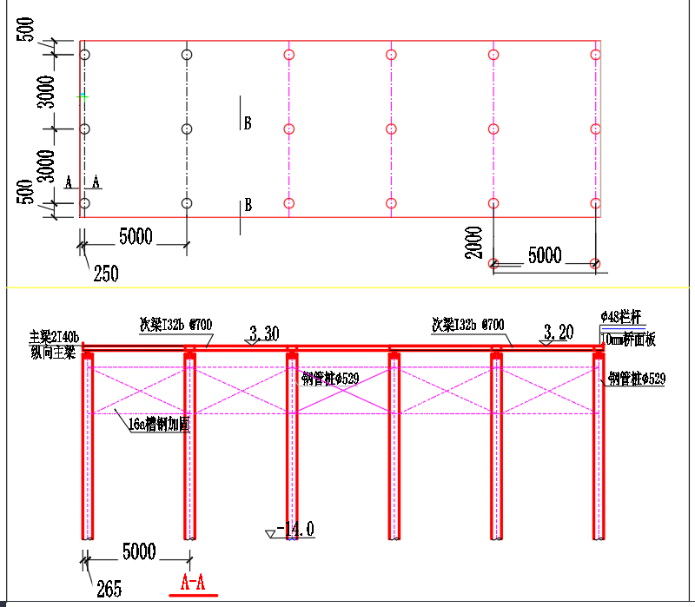

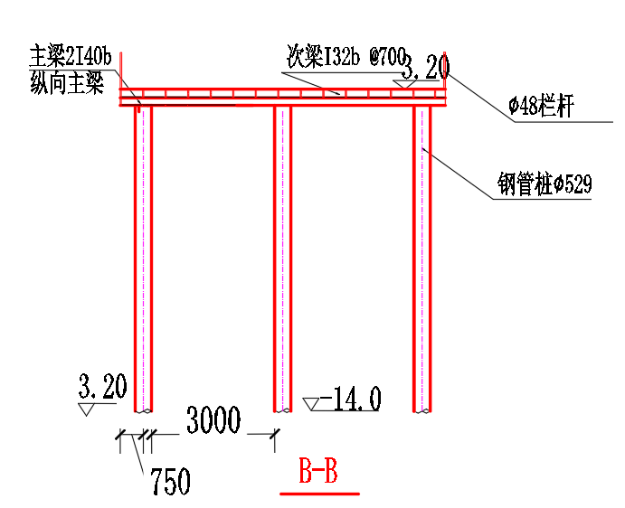

横断面（标准断面）

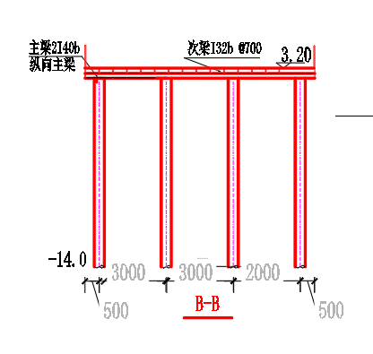

加宽横断面（标准断面）

# 设计条件

## 设计标准

《水运工程钢结构设计规范》（JTS152-2012）；

《码头结构设计规范》（JTS167-2018）；

《港口工程荷载规范》（JTS144-1-2010）；

《钢结构设计规范》（GB50017-2017）；

《港口与航道水文规范》(JTS145-2015)；

《钢结构焊接规范》（GB50661-2011）；

《钢结构工程施工质量验收规范》（GB50205-2001）。

国家及部颁其它有关规范、规程和标准。

## 建筑物安全等级

结构安全等级均为II级。

## 水文、气象条件

（1）设计水位（采用85国家高程，下同）

极端高水位（50 年一遇）：3.88m； 极端低水位（50 年一遇）：-0.37m。 设计高水位：2.56m； 设计低水位：0.55m。

（2）气象条件：风、气温

具体详见本工程施工方案文件内容。

（3）设计波浪

港外波浪据距海安湾西部 4km 左右的三塘测波站（1995年 3月～1996年12月）实测波浪资料统计分析：工程海域波型以风浪为主，涌浪为辅，最多风浪向 E、NNE 向，频率分别为 14.6%、13.1%；次波向 SE、SSE 向，频率 10.4%、11%。波高小于或等于 3 级（0～1.49m）的波浪居多，出现率达 99%以上；4 级、5 级的波浪只占 0.37%和 0.11%，方向ENE 和 ESE。该海域 96 年年平均波周期 2.9s，最大周期 4.5s。平均波高（H4%）为 0.6m，最大波高（H1%）为 2.6m。

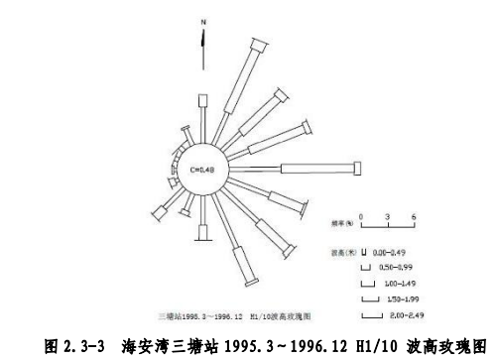

波浪玫瑰图

## 工程地质条件

本项目区域覆盖层主要为第四系全新统人工填土层、第四系全新统海相沉积层和第四系下更系统湛江组海陆交互相沉积层，主要有填土、淤泥类土、黏性土和砂类土等。 根据行业标准《水运工程抗震设计规范》（JTS146-2012）4.1.1 条有 关条文与《建筑抗震设计规范》（GB50011-2010）（2016年版）4.1.1 条 有关条文：本工程场区地处海岸的边缘，场地为对建筑抗震不利地段。 土层性质评价：

（1）素填土（层号①1）：黄色，松散状，局部稍密状；该层在陆域区广泛分布，承载力低，未做处理不宜作为基础持力层。

（2）杂填土（层号①2）：杂色，松散状；该层在陆域区零星分布，承载力低，不宜作为基础持力层。

（3）填石（层号①3）：灰色，稍密状。承载力一般，该层在陆域区零星分布，不宜作为基础持力层。

（4）淤泥（层号：②1）：灰色，饱和，流塑，较黏腻，混少量粉细砂。该层在勘察区较广泛分布，承载力低，不宜作为基础持力层。

（5）淤泥质粉质黏土（层号：②2）：灰色，饱和，软塑为主，局部可塑，混少量粉细砂，该层在勘察区较广泛分布。承载力低，未经处理不宜作为基础持力层。

（6）粉质黏土（层号：③1）：黄色，湿，可塑～硬塑，混少量中砂，间夹薄层中砂。该层广泛分布，承载力一般，埋藏较浅。

（7）中砂（层号：③2）：黄色，中密为主，局部稍密，饱和，级配不良，混少量黏性土，间夹薄层粉质黏土。该层广泛分布，承载力一般，埋藏较深。

（8）黏土（层号：③1）：灰色、黄褐色，湿，硬塑～坚硬，混少量 中砂，间夹薄层中砂。该层广泛分布，承载力一般，埋藏较深，可作为桩 基础持力层。

（9）中砂（层号：③2）：灰色，密实为主，局部中密，饱和，级配不良，混少量黏性土，间夹薄层黏土。该层广泛分布，承载力较高，埋藏 较深，层厚较大时可作为桩基础持力层。

## 设计荷载

（1）永久作用

结构自重。

（2）可变作用

1）施工面荷载

施工荷载：10kPa。

2）起重机械荷载

50t汽车吊。

**起重机械空载时：**

汽车吊在行驶过程中，由车轮传递荷载。



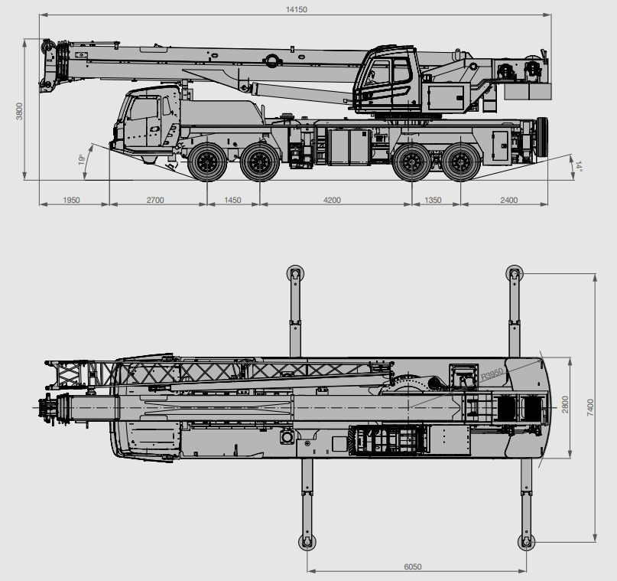

**起重机械打支腿作业时：**

**支腿1: 450KN**

**支腿2: 235KN**

**支腿3: 155KN**

**支腿4: 30KN**

3）波浪浮托力

起重机械作业时选择波浪较小时施工。

无施工作业时，波浪力根据规范计算面板底部波浪浮托力：

各计算水位下，对应的均布压强 $\overline{P}$ =5kPa;

水流力较小，计算中不考虑。

## 作用与作用效应组合

### 荷载组合分项系数的确定

结构计算时，作用分项系数如下表3.3.1-1。

表3.3.1-1 **作用分项系数**

|  |  |  |  |
| --- | --- | --- | --- |
| 荷载名称 | 分项系数 | 荷载名称 | 分项系数 |
| ①永久荷载 | 1.2 | ③施工面荷载 | 1.4 |
| ②起重机械荷载 | 1.5 | ④波浪浮托力 | 1.5 |

### 主要荷载组合

按《港口工程荷载规范》（JTS144-1-2010）的规定，对实际可能在平台结构上同时出现的作用，按不同工况组合如下。

工况一（平台搭设完成）：

1：永久荷载1.2+波浪浮托力1.5

工况二（施工期）：

1.起重机械空载：永久荷载1.2+起重机械荷载（空载）1.5+0.7*（施工面荷载1.4）

2.起重机械打支腿作业：永久荷载1.2+起重机械荷载（作业）1.5+0.7*（施工面荷载1.4）

# 钢平台结构计算

钢平台结构计算主要包括钢结构各构件强度计算、钢管桩内力及承载力计算等。

钢平台结构计算按《港口工程荷载规范》（JTS144-1-2010）、《码头结构设计规范》（JTS167-2018）、《水运工程钢结构设计规范》（JTS152-2012）等规定的计算方法进行，采用midas Civil建模计算分析。

## 结构建模

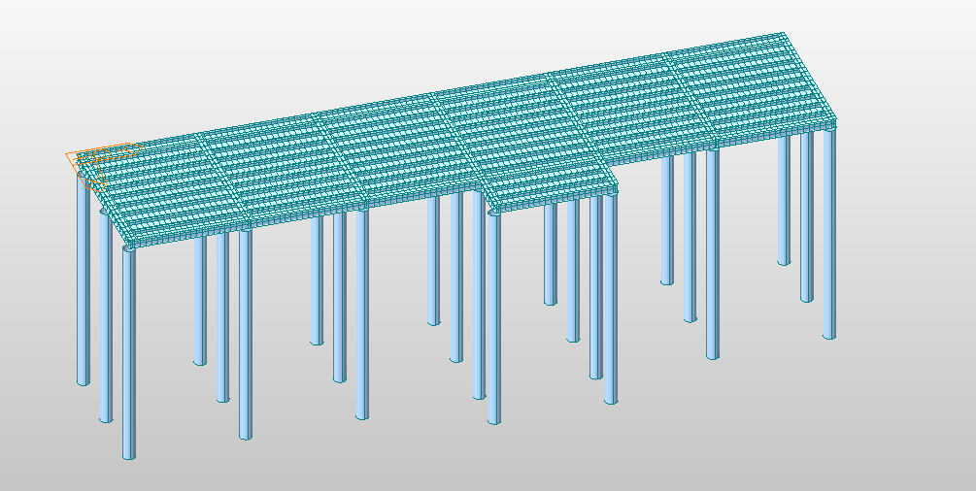

**结构建模图示**

**材料：Q345b**

**各构件截面：**

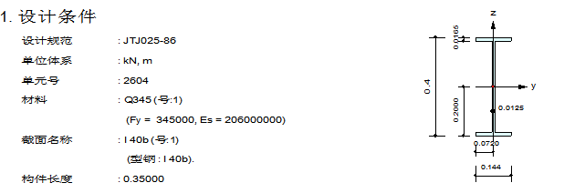

**主横梁 工40b**

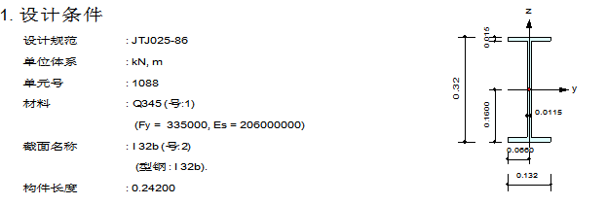

**纵梁 工32b**

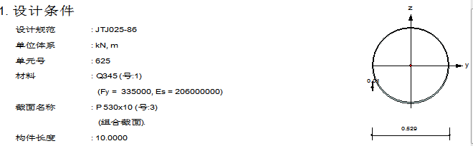

**钢管桩 529 *10**

## 3.2各构件软件计算结果图示

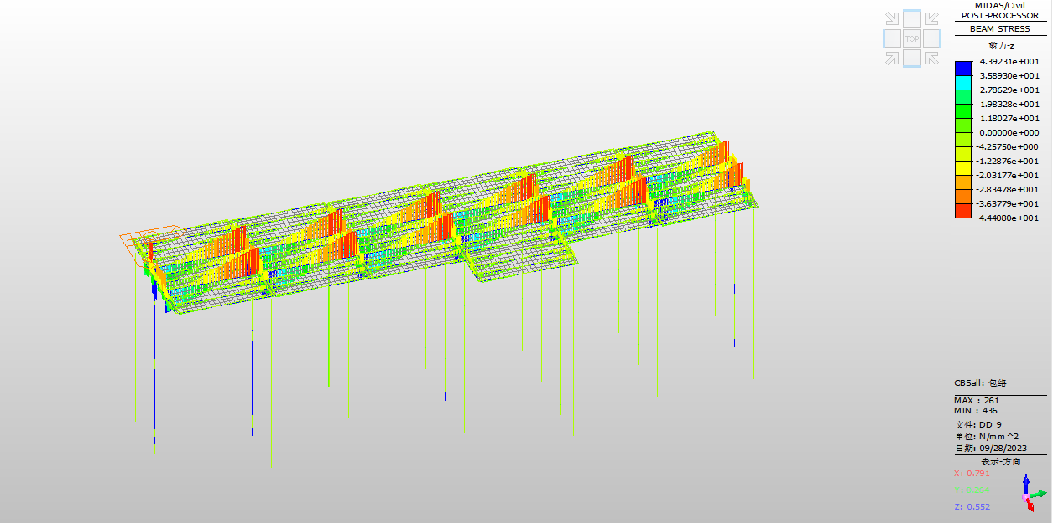

**梁格剪应力计算结果**

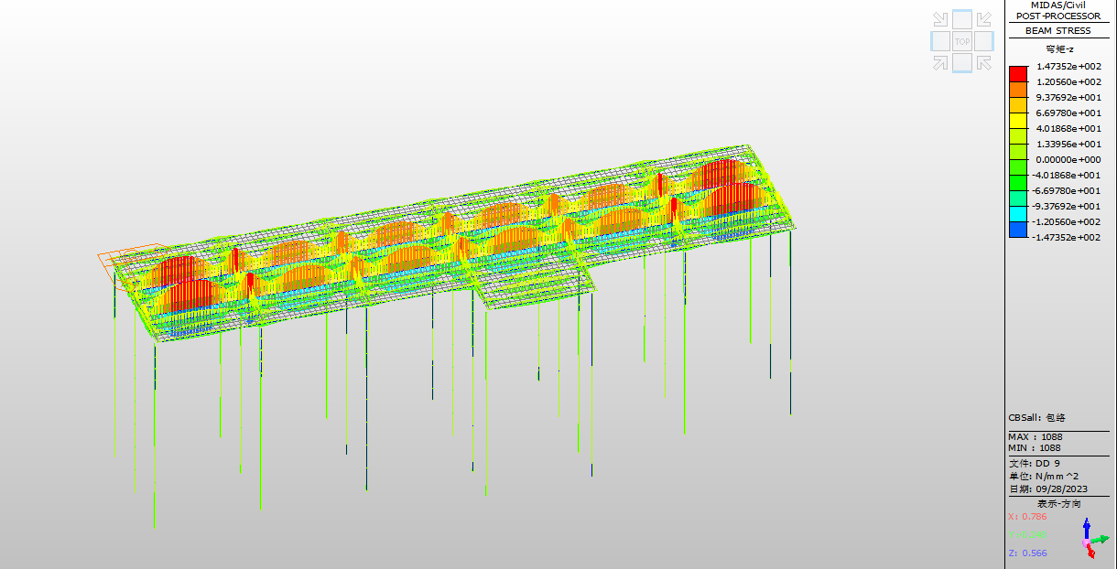

**梁格弯曲应力计算结果**

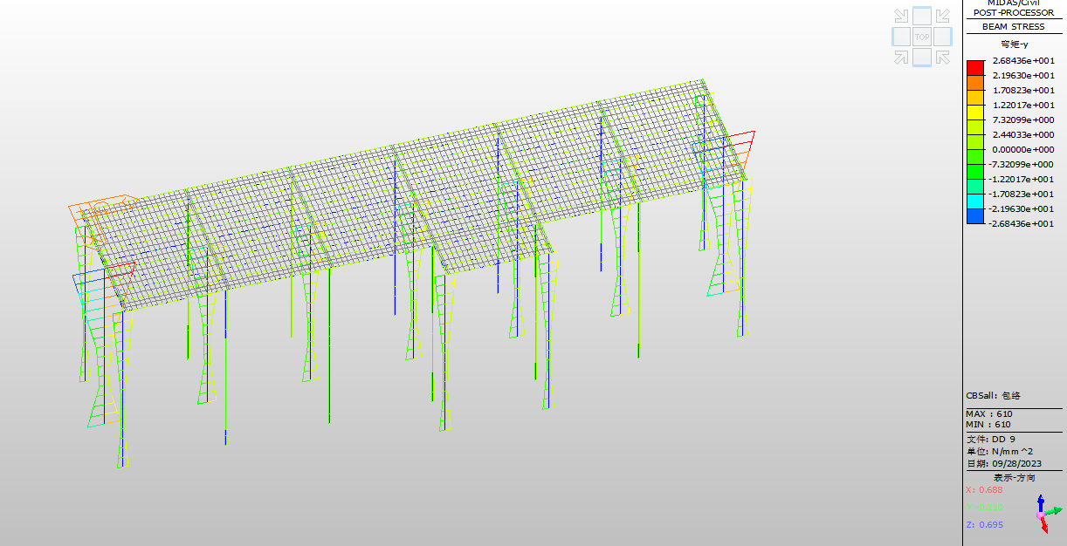

**桩基弯曲应力计算结果**

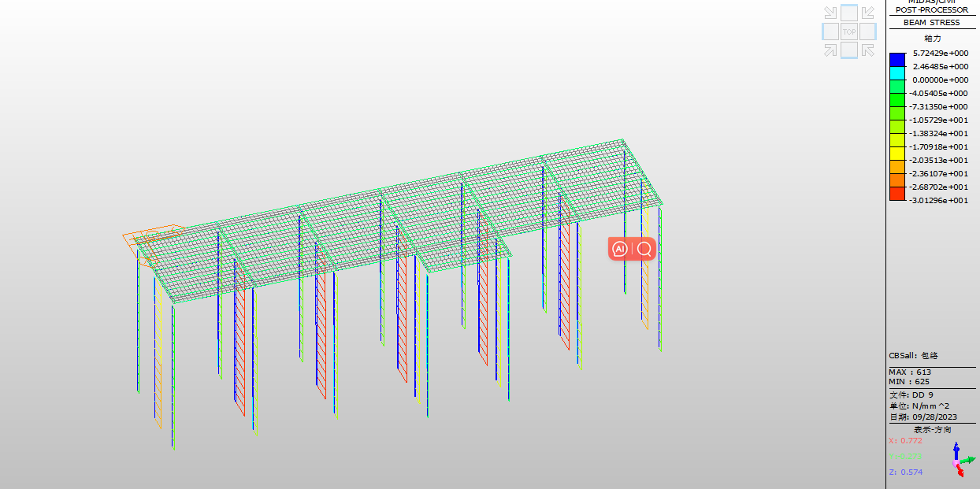**轴应力计算结果**

## 3.3各构件强度验算汇总

**1.主横梁 工40b**

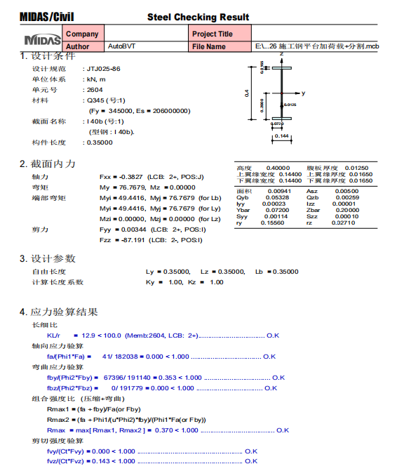

**2.纵梁 工32b**

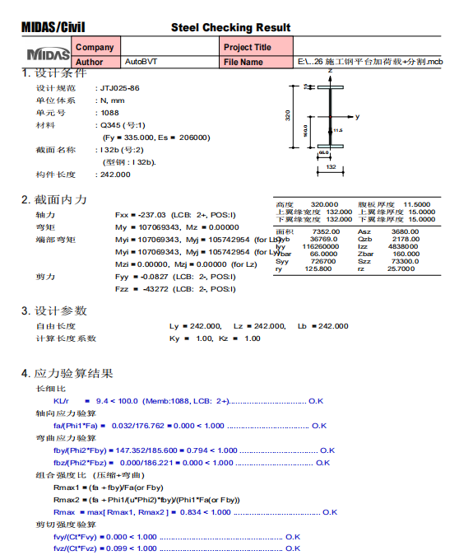

**3.钢管桩 529 *10**

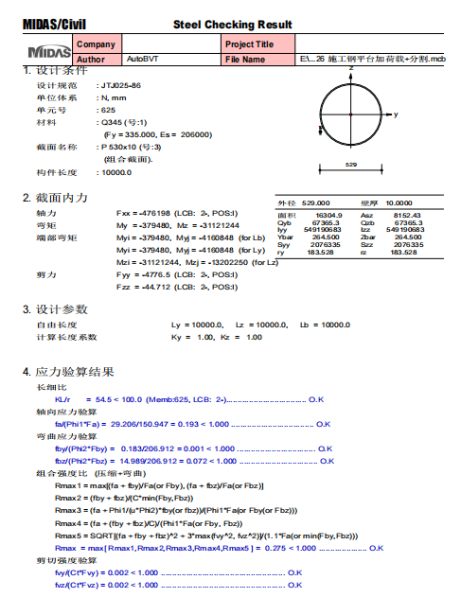

**经复核，各构件长细比，强度及满足要求。**

## 桩基计算

### 桩基嵌固点深度计算

t=ηT

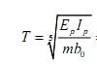

式中 t—受弯嵌固点距泥面深度（m）；

η—系数，取1.8～2.2；

T—桩的相对刚度系数（m）；

EP—桩材料的弹性模量（kN/m2）；

IP—桩截面惯性矩（m4）；

m—桩侧地基的水平抗力系数随深度增长的比例系数（kN/m4）；

b0 —桩的换算宽度（m）。

经计算，受弯嵌固点距泥面深度为4.8m，最不利处泥面以上高度为5.2m，故嵌固点标高为-10m。

### 最大桩力计算

（1）最大桩力计算结果见下表。

表3.3.2-1 **钢管桩最大桩力计算结果表**

|  |  |  |
| --- | --- | --- |
| 方案 | 计算内容 | 结果 |
| Φ529mm钢管桩（壁厚10mm） | 单桩垂直荷载设计值（kN） | 492 |
| 单桩上拔力设计值（kN） | -94 |
| 弯矩（kN·m） | 56 |

### 桩基承载力计算

单桩垂直极限承载力设计值按《码头结构设计规范》（JTS167-2018）计算。

①钢管桩单桩垂直极限承载力设计值按下式计算。



式中 —单桩轴向承载力设计值（kN）；

—单桩承载力分项系数；

U—桩身截面周长（m）；

—单桩第i层土的单位面积极限侧摩阻力标准值（kPa）；

—承载力折减系数；

—桩身穿过第i层土的长度（m）；

—单桩单位面积极限桩端阻力标准值（kPa）；

A—桩端截面面积（m2）。

②钢管桩单桩抗拔极限承载力设计值按下式计算。



式中 —单桩抗拔极限承载力设计值（kN）；

—单桩抗拔承载力分项系数，与抗压桩取相同数值；

U—桩身截面周长（m）；

—折减系数，对黏性土取0.7~0.8；对砂土取0. 5 ~0. 6；桩的入土深度大时取大值,反之取小值；

—单桩第i层土的单位面积极限侧摩阻力标准值（kPa）；

—桩身穿过第i层土的长度（m）；

—桩重力（kN），水下部分按浮重度计；

—桩轴线与垂线的夹角（°)。

单桩承载力计算结果见表3.5.3-1。

表3.3.3-1 **钢管桩单桩承载力计算结果表**

|  |  |  |
| --- | --- | --- |
| 方案 | 计算内容 | 结果 |
| Φ630mm钢管桩（壁厚8mm） | 单桩垂直极限承载力设计值（kN） | 554 |
| 单桩抗拔极限承载力设计值（kN） | -226 |

备注：桩底标高暂定-21m。持力层为粘土层

由上表为例计算可知，单桩垂直承载力设计值为554kN，大于压桩力492kN；单桩抗拔承载力设计值为-226kN，大于拔桩力-94kN，满足使用要求。

# 意见与建议

1. 钢平台钢构件强度及桩基承载力等均满足要求。
2. 建议进一步复核加宽平台长度及宽度，加宽长度5m。
3. 该位置淤泥厚度较深，桩基持力层建议采用第一层3.3粘土或3.2中粗砂层。
4. 钢平台位于防波堤外侧，起重机械作业时需要选择安全的潮位及波浪条件，并做好施工安全保障措施等。
5. 为加强钢平台的整体刚度，钢管桩之间需要设置相应的加强斜撑等杆件。